“两学一做”学习教育
情 况 简 报
第1期

五分公司“两学一做”学习教育协调领导小组办公室 2016年7月5日

五公司“两学一做”学习教育拉开序幕

5月20日，分公司在本部一楼会议室召开“两学一做”学习教育动员部署会，公司总经理助理、分公司党委书记张文胜作动员讲话，对分公司“两学一做”学习教育进行了全面部署。为保证“两学一做”学习教育重要精神传达到位，包括肯尼亚蒙内标轨铁路项目、巴基斯坦片区项目书记在内的基层项目部党支部书记均回来参加部署动员会，分公司“两学一做”学习教育自此拉开序幕。
会后，分公司党委以文件形式下发了《中交二航局五分公司开展“学党章党规、学系列讲话、做合格党员”学习教育实施方案》，为保证学习教育有序推进，成立了分公司“两学一做”学习教育协调领导小组，以督导分组的形式建立了学习教育联系点，学习教育协调领导小组办公室成员分别联系指导分公司29个项目部（单位）的学习教育工作。7月1日，分公司党委又在实施方案的基础上，对学习教育工作进行了细化，下发了《中交二航局五分公司党委“两学一做”学习教育推进计划》。

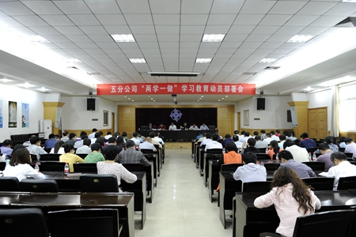
按照学习教育实施方案的要求，分公司党委扎实开展每一个环节的教育工作。今年七一表彰期间，分公司党委书记王磊以《提高认识 从严落实 践行“两学一做”》为题，为广大党员宣讲一堂紧密结合上级工作精神又深入结合企业发展实际的党课；结合“两学一做”学习教育，围绕进一步打造党建特色品牌，下发了《五分公司燎原工程管理办法》，对特色党建工作进行了规范，并于今年七一对燎原工程建设先进单位进行了隆重表彰；分公司党委注重把“两学一做”的要求与具体实际工作相结合，7月5日，召开了分公司党组织书记任管理者代表推进会。
此前,为贯彻落实全面从严治党的要求，严格党员日常教育管理监督，将每名党员纳入党组织的有效管理，按照上级党委的要求，从今年3月份开始，分公司就开展了党员组织关系的集中排查工作。本次排查对象共643人，其中在职党员481人，退休党员117人，离职党员45人。经过5个月的集中排查，离职党员中取得联系的有35人，目前已有18人组织关系转入现所在单位或社区，剩余人员因目前所在单位无法接收党组织关系等原因，还在与街道党支部或人才交流中心等联系转接中。经查找仍无法取得联系党员10人，按照排查工作要求，拟下一步作自动脱党等组织处理。退休党员死亡8人，转出72人，剩余人员还将继续转接。另外，分公司党委专还购置了习近平系列讲话读本450本，“两学一做”学习教育专用笔记本，保证分公司党员人手一册，购置了“两学一做”学习教育光盘并刻录了25套，制作了《二航局五分公司党支部暨“两学一做”专用手册》下发到基层党支部。在分公司网站上专门开辟了“两学一做”专栏。通过党风廉政宣教月，开展《准则》《条例》系列宣教活动，收集征文44篇，其中分公司班子成员8篇；开展了巡回宣讲和知识测试活动。

